Тест ТТ-5 по теме « Тепловые явления » в форме ГИА.

Инструкция по выполнению работы

На выполнение работы по физике отводится 1 урок (45 минут). Работа состоит из
трех частей и включает 8 заданий.
Часть 1 содержит 5 заданий (1 – 5). К каждому заданию приводится 4 варианта ответа, из которых только один верный.
Часть 2 содержит два задания :
Задание 6 на установление соответствия позиций, представленных в двух множествах, и к ним необходимо привести ответ в виде набора цифр, занося их в таблицу, расположенную в самом задании.
Задание 7 на соответствие физического процесса и физических величин, описывающих этот процесс.
Часть 3 содержит одно задание ( 8), для которого следует записать развернутый ответ.
При вычислениях разрешается использовать непрограммируемый калькулятор.
Рекомендуется выполнять задания в том порядке, в котором они даны. С целью экономии времени пропускайте задание, которое не удается выполнить сразу, и переходите к следующему. Если после выполнения всей работы у вас останется время, то можно вернуться к пропущенным заданиям.
За каждый правильный ответ в части 1 дается 1 балл, в части 2 1 – 2 балла, в части 3 от 1 до 3 баллов.
Баллы, полученные вами за все выполненные задания, суммируются. Максимальное количество баллов – 12.
Отметка 5 ставится за 90% выполненной работы ( 11 – 12 баллов).
Отметка 4 ставится за 80% выполненной работы ( 9 – 10 баллов ).
Отметка 3 ставится 50% выполненной работы ( 6 – 8 баллов ).
Постарайтесь выполнить как можно больше заданий и набрать как можно большее количество баллов.

Справочные материалы :

Удельная теплоемкость свинца 130 Дж/кг*К
Удельная теплоемкость льда = 2100 Дж/кг*К
Удельная теплоемкость воды = 4200 Дж/кг*К
Удельная теплота плавления льда равна = 334 кДж/кг

Вариант 1.

Часть 1.
1. [3] № 8. стр. 20. Внутренняя энергия тела определяется :

1) скоростью движения и массой тела
2) только кинетической энергией беспорядочного движения частиц, из которых состоит тело
3) только потенциальной энергией взаимодействия частиц, из которых состоит тело
4) кинетической энергией беспорядочного движения частиц и потенциальной энергией их взаимодействия

2. [4] Стр54 № 13. При выполнении измерений теплоемкости тела при помощи калориметра можно получить более точный результат, если в пространстве между двумя сосудами калориметра находится: 1. вакуум; 2. воздух; 3. вода.
1) 1 2) 2 3) 3 4) во всех случаях 1-3 точность измерений одинакова

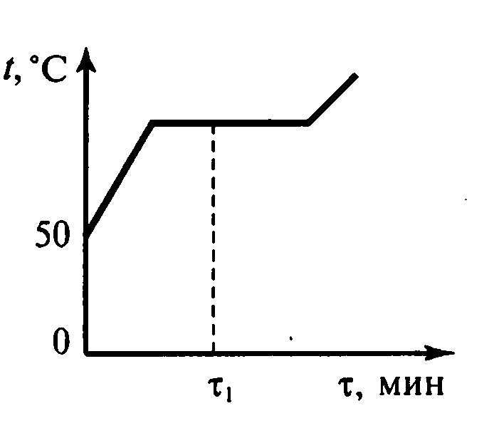
3. [1] № 8. стр 38 На рисунке приведен график зависимости температуры воды от времени. Начальная температура воды 50 °С. В каком состоянии находится вода в момент времени т_{х}?
1) только в газообразном
2) только в жидком
3) часть воды — в жидком состоянии и часть воды — в газообразном
4) часть воды — в жидком состоянии и часть воды — в кристаллическом

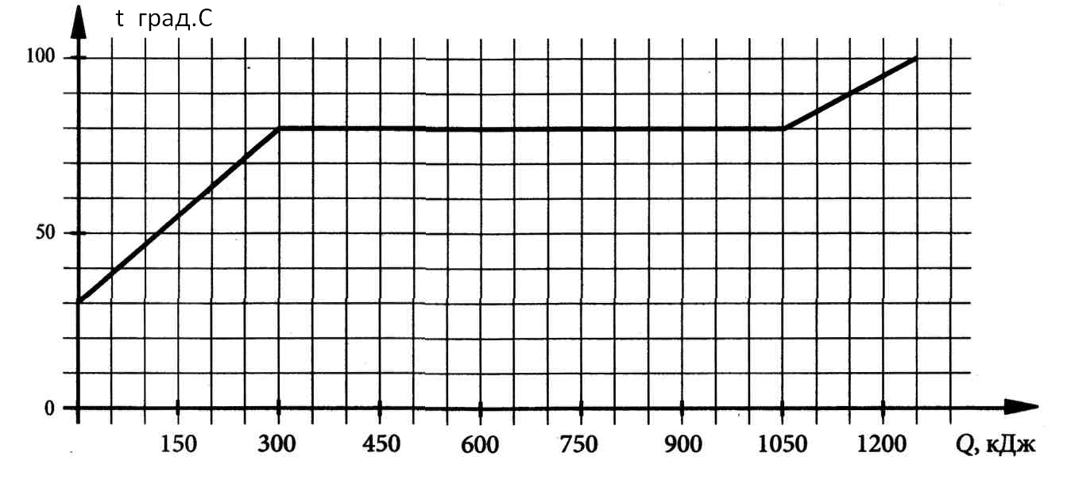
4. [2] № 7 стр 92 8. По результатам нагревания тела массой 5 кг, первоначально находившегося в кристаллическом состоянии, построен график зависимости температуры этого тела от полученного им количества теплоты. Считая, что потерями энергии t можно пренебречь, определите количество теплоты, которое потребовалось для нагревания 1 кг вещества в жидком состоянии на 1 °С?

1)150000Дж 2)750Дж 3)2000Дж 4) 1200Дж

5. [3] Стр. 51. № 8. При работе автомобильного мотора в цилиндр двигателя внутреннего сгорания впрыскивается бензин и поступает воздух. Какую роль играют кислород и азот, содержащиеся в воздухе, в работе двигателя?
1) Кислород необходим для процесса горения бензина, азот участвует в совершении работы при нагревании в результате расширения
2) Кислород необходим для процесса горения бензина, азот мешает работе двигателя
3) Азот необходим для процесса горения бензина, кислород участвует в совершении работы при нагревании в результате расширения
4) Кислород и азот участвуют в работе двигателя одинаково как газы, расширяющиеся при нагревании и совершающие полезную работу

Часть 2

6. [4] № 2 стр 56 Установите соответствие между физическими величинами и формулами, по которым эти величины определяются.
Запишите в таблицу выбранные цифры под соответствующими буквами.
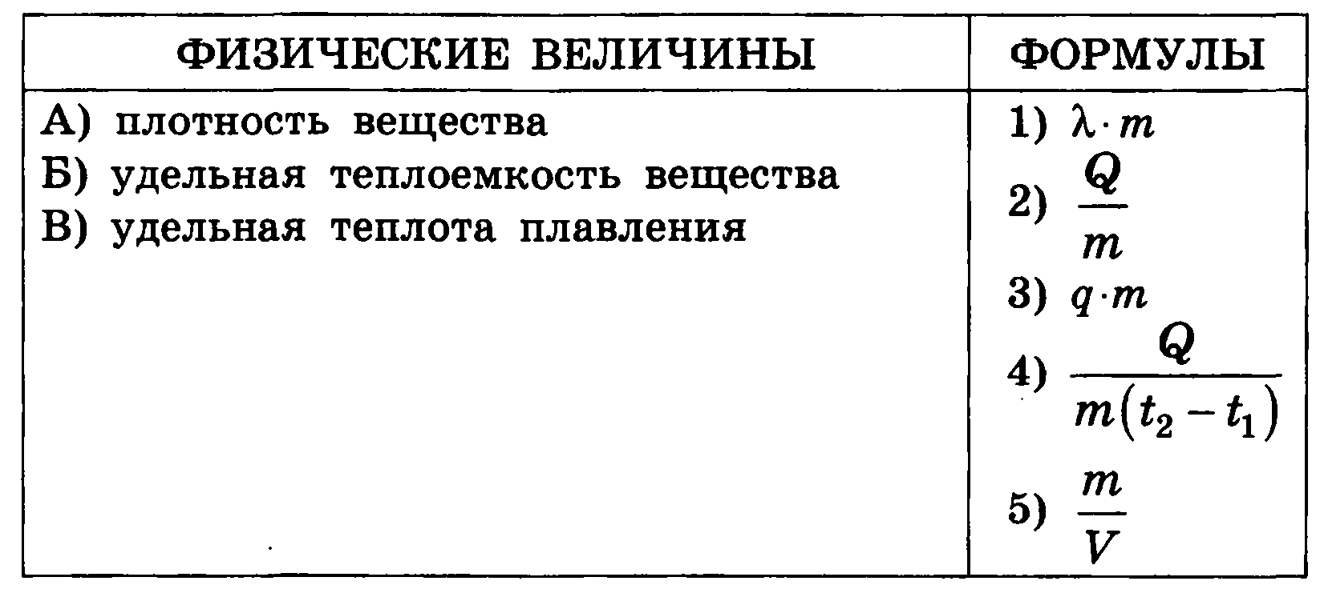
Ответ:
А | Б | В
5 | 4 | 2

7. [3] № 19 стр. 20. Свинцовый шарик охлаждают в холодильнике. Как при этом меняется внутренняя энергия шарика, его масса и плотность вещества шарика?
Для каждой физической величины определите соответствующий характер изменения.
Запишите в таблицу выбранные цифры для каждой физической величины. Цифры в ответе могут повторяться.
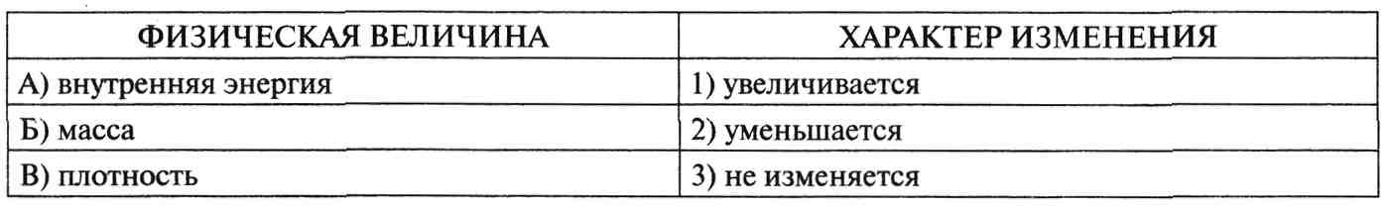
Ответ:
А | Б | В
2 | 3 | 1

Вопрос | 1 | 2 | 3 | 4 | 5 | 6 | 7
Ответ | 4 | 1 | 3 | 3 | 1 | 542 | 231

Часть 3.

8. [5] № 7.19 Какое количество теплоты нужно затратить, чтобы 8 кг льда, имеющего температуру
-30⁰, довести до плавления, расплавить и образовавшуюся воду нагреть до 60⁰ С ?
Ответ : 5,2 МДж.

Возможный вариант решения :

Количество теплоты, которое нужно сообщить льду , чтобы его нагреть до температуры плавления, расплавить и нагреть до 60⁰ равно сумме количеств теплоты :
1. Количество теплоты необходимое для нагревания льда до температуры плавления Q₁ = m_{л} c_{л}( 0⁰– Т_{л} ).
2. Количество теплоты необходимое для плавления льда Q₂ = λm_{п}.
3. Количество теплоты необходимое для нагревания воды, полученной из льда Q₃ = m_{л} c_{в} ( Т_{в} – 0⁰ ).
Общее количество теплоты равно сумме вышеперечисленных количеств теплоты :
Q = m_{л} c_{л}( 0⁰– Т_{л} + λm_{п} + m_{л} c_{в} ( Т_{в} – 0⁰)

Подставив числовые значения в окончательную формулу – получим : Q = 5,2 МДж.

Вариант 2.

Часть 1.

1. [3] № 8. стр. 83. В жаркий солнечный день на открытом пространстве нужно сохранить от таяния как можно дольше большой кусок льда. Имеется тонкая белая ткань, белая шуба и черная шуба. Чем накрыть лед для лучшего сохранения?
1) Только белой тканью
2) Только белой шубой
3) Только черной шубой
4) Черной шубой, белой шубой и белой тканью

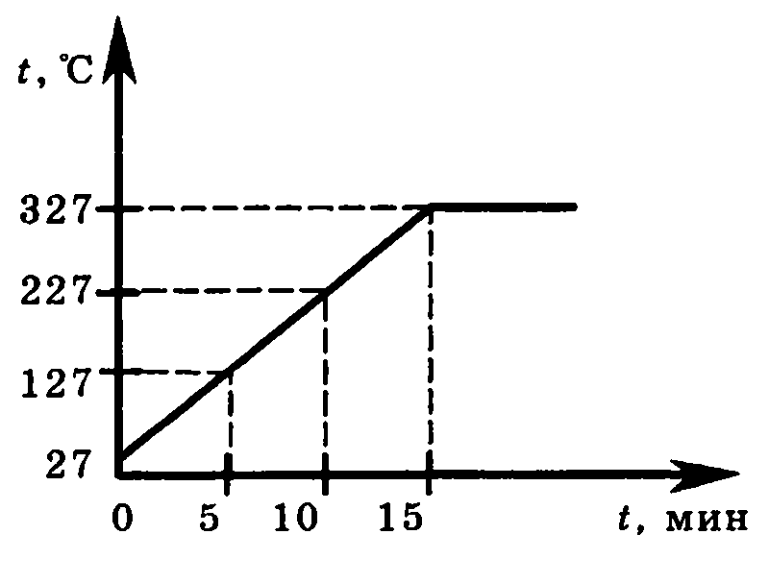
2. [1] № 8. стр. 25. На рисунке представлен график зависимости температуры от времени для процесса нагревания слитка свинца массой 1 кг. Какое количество теплоты получил свинец за 10 мин нагревания?
1) 1300 Дж 3) 29510 Дж
2) 26000 Дж 4) 78000 Дж

3 [3] № 8. стр 28. При подъеме влажного тёплого воздуха в верхние более холодные слои атмосферного воздуха часть водяных паров превращается в капли жидкой воды. В этом процессе превращения водяного пара в жидкую воду
1) жидкая вода поглощает энергию из воздуха
2) водяной пар выделяет энергию и передает её воздуху
3) водяной пар поглощает энергию из воздуха
4) жидкая вода и водяной пар не поглощают и не выделяют энергию

4. [2] № 8 стр. 102. В стакан, содержащий лед при температуре 0 °С, налили 100 г воды, имеющей температуру 33°С. Какова масса льда, если весь лед растаял и в стакане установилась температура 0 °С ? Теплообменом с окружающим воздухом пренебречь.
1) 42 г 2) 238 г 3) 142 г 4) 30 г

5. [3] № Стр. 44 № 8. Во время работы двигателя внутреннего сгорания в цилиндр вместе с бензином поступает воздух для :
1) процесса горения бензина и совершения работы в результате расширения при нагревании
2) совершения работы в результате расширения при нагревании и для охлаждения цилиндра
3) выдувания из цилиндра продуктов сгорания бензина и охлаждения цилиндра
4) распыления бензина, впрыскиваемого в цилиндр

Часть 2.
6. [4] № 1. стр 56 . Установите соответствие между научными открытиями и именами ученых, которым эти открытия принадлежат.
Запишите в таблицу выбранные цифры под соответствующими буквами.
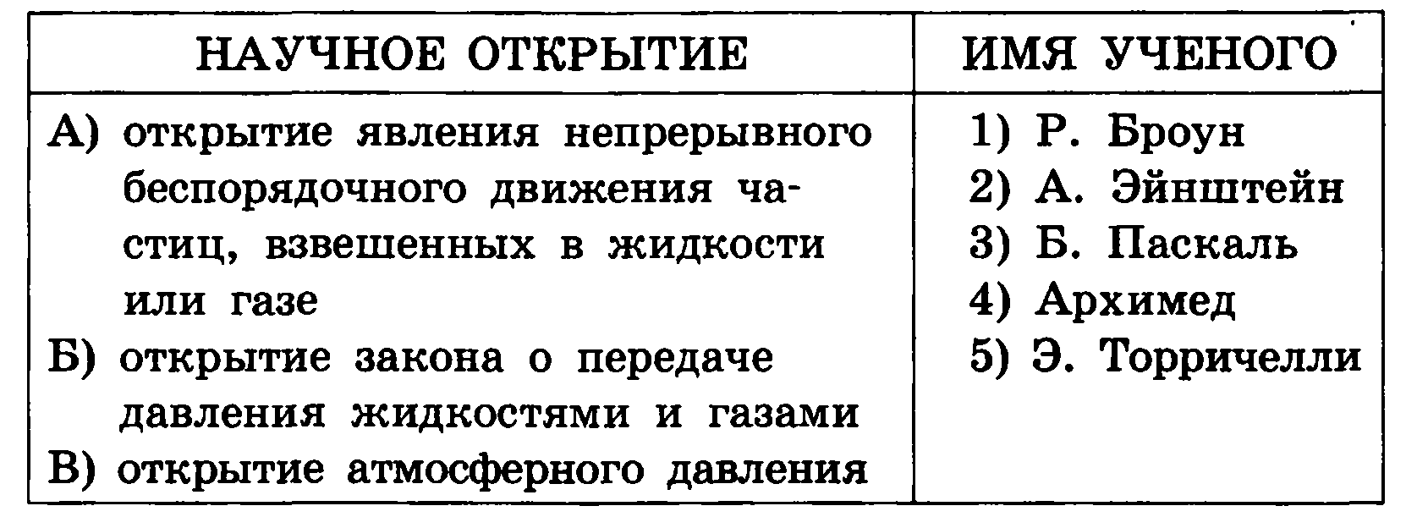
Ответ:
А | Б | В
1 | 3 | 5

7. [3] № 19. стр. 63 Установите соответствие между техническими устройствами и физическими закономерностями, лежащими в основе принципа их действия.
ТЕХНИЧЕСКИЕ УСТРОЙСТВА
A) двигатель внутреннего сгорания
Б) воздушный шар
B) лупа

ФИЗИЧЕСКИЕ ЗАКОНОМЕРНОСТИ
1) способность нагретых газов совершать работу при расширении за счет изменения своей внутренней энергии
2) изменение внутренней энергии тела за счет работы внешних сил
3) способность линзы создавать действительное увеличенное изображение предмета
4) способность линзы создавать мнимое увеличенное изображение предмета
5) свойство газов передавать оказываемое на них давление по всем направлениям
6) закон Архимеда
А | Б | В
1 | 6 | 4

Ответы :
Вопрос | 1 | 2 | 3 | 4 | 5 | 6 | 7
Ответ | 4 | 2 | 2 | 1 | 1 | 135 | 164

Часть 3
8. [5] № 5.18. До какой температуры нагреется 0,8 л воды, находящейся в медном калориметре массой 0, 7 кг и имеющей температуру 285 К, если ввести в калориметр 0,05 кг пара при 373 К ?

Ответ : ϴ = 46 ⁰С.

Вариант решения :
При конденсации пара в воду выделяется количество теплоты Q₁ = Lm_{п}.
Затем вода, получившаяся из пара будет охлаждаться до температуры ϴ, отдавая количество теплоты Q₂= m_{п} c_{п} ( Т_{п} - ϴ ).
Все это выделившееся количество теплоты выделившееся при конденсации пара и охлаждения воды полученной из пара пойдет на нагревание холодной воды.
Таким образом, если Q_{в} = m_{в} с_{в} ( ϴ - Т_{хв} ), то из уравнения теплового баланса получится :

m_{в} с_{в} ( ϴ - Т_{хв} ) = Q₁ = Lm_{п}. + Q₂= m_{п} c_{п} ( Т_{п} - ϴ ).

Отсюда находят ϴ и, подставив значения величин, получим : ϴ = 46 ⁰С.

Литература :

1. ГИА-2013. Физика : тематические и типовые экзаменационные варианты : 30 вариантов / под ред. Е.Е. Камзеевой. — М. : Издательство «Национальное образование», 2012. — 192 с. — (ГИА-2013. ФИПИ — школе
2. Пурышева Н. С. Государственная итоговая аттестация выпускников 9 классов в новой форме. Физика. 2013. Учебное пособие. / Н. С. Пурышева. — Москва: Интеллект-Центр, 2013. — 112 с.
3. ГИА 2013. Физика. 9 класс. Государственная итоговая аттестация (в новой форме). Типовые тестовые задания / О.Ф. Кабардин, СИ. Кабардина. — М. : Издательство «Экзамен», 2013. — 103, [1] с.
4. ГИА 2013. Физика : тематические тренировочные задания : 9 класс / Н. И. Зорин. — М. : Эксмо, 2013. — 176 с. — (Государственная (итоговая) аттестация (в новой форме): 9 класс : тематические тренировочные задания).
5. Р.А Гладкова Р.А.. Сборник вопросов и задач по физике. – М: Наука 1988

